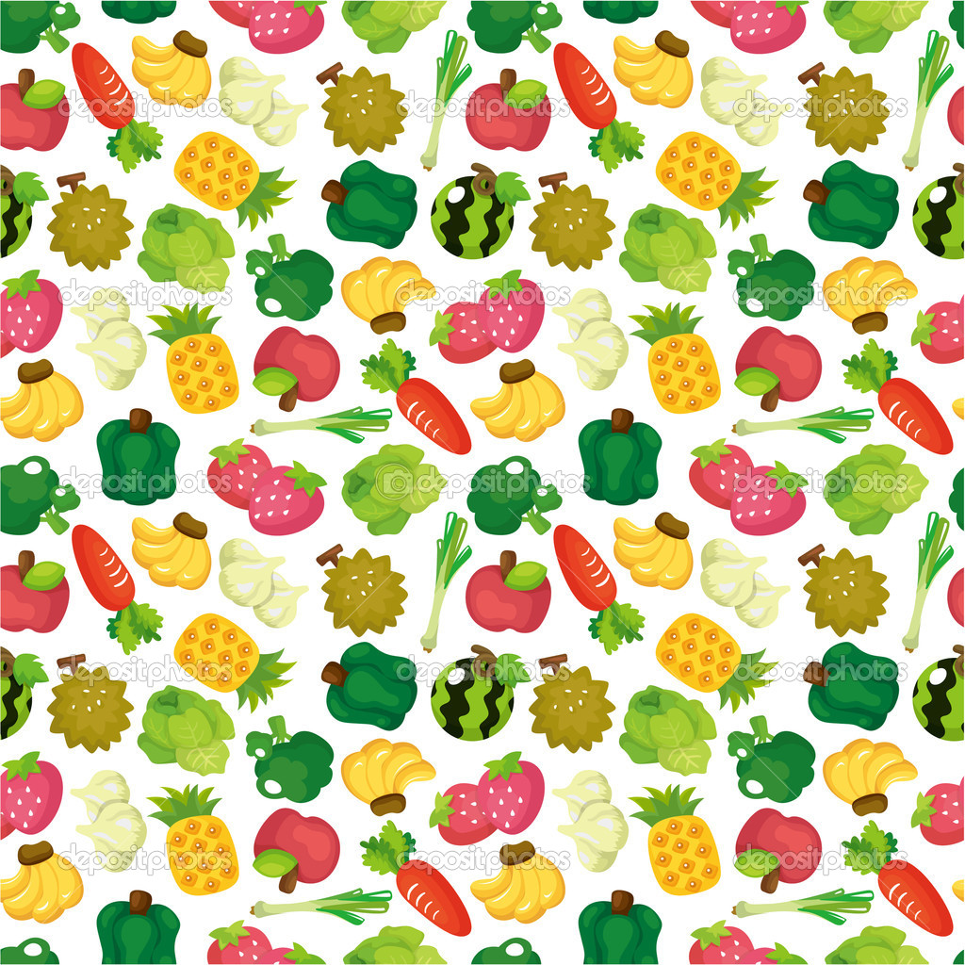

**Jídelní lístek**

**4.9. - 8.9.2017**

|  |  |  |  |
| --- | --- | --- | --- |
| **Pondělí**  **4.9.** | Polévka | **Brokolicová s mrkvičkou** | 1,9 |
| Hl. jídlo | **Těstoviny se zeleninou a žampiony** | 1,3,7,9 |
|  |  |  |
| Pití | **Ovocný sirup, voda s citronem** |  |
|  |  |  |
|  |  |  |  |
| **Úterý**  **5.9.** | Polévka | **Zeleninová s pohankou** | 1,9 |
| Hl. jídlo | **Vepřové maso na kmíně, brambor** | 1 |
|  |  |  |
| Pití | **Kakao, ovocný nápoj, voda s citronem** | 7 |
|  |  |  |
|  |  |  |  |
| **Středa**  **6.9.** | Polévka | **Drožďová** | 1,3,7,9 |
| Hl. jídlo | **Kuřecí rizoto s mrkví a hráškem, sypané sýrem** | 7,9 |
|  |  |  |
| Pití | **Bílá káva, ovocná šťáva, voda s citronem** | 7 |
|  |  |  |
|  |  |  |
| **Čtvrtek**  **7.9.** | Polévka | **Zeleninová s krupkami** | 1,9 |
| Hl. jídlo | **Segedínský guláš, houskový knedlík** | 1,3,7 |
|  |  |  |
| Pití | **Ovocný nápoj, ovocný čaj, voda s citronem** |  |
| Ovoce |  |  |
|  |  |  |
| **Pátek**  **8.9.** | Polévka | **Fazolová s kořenovou zeleninou** | 1,9 |
| Hl. jídlo | **Nemleté rybí prsty, bramborová kaše, brambor** | 1,3,4,7 |
|  |  |  |
| Pití | **Ovocný čaj, horká čokoláda, voda s citronem** | 7 |
| Ovoce |  |  |

**Logo_skola_2013**